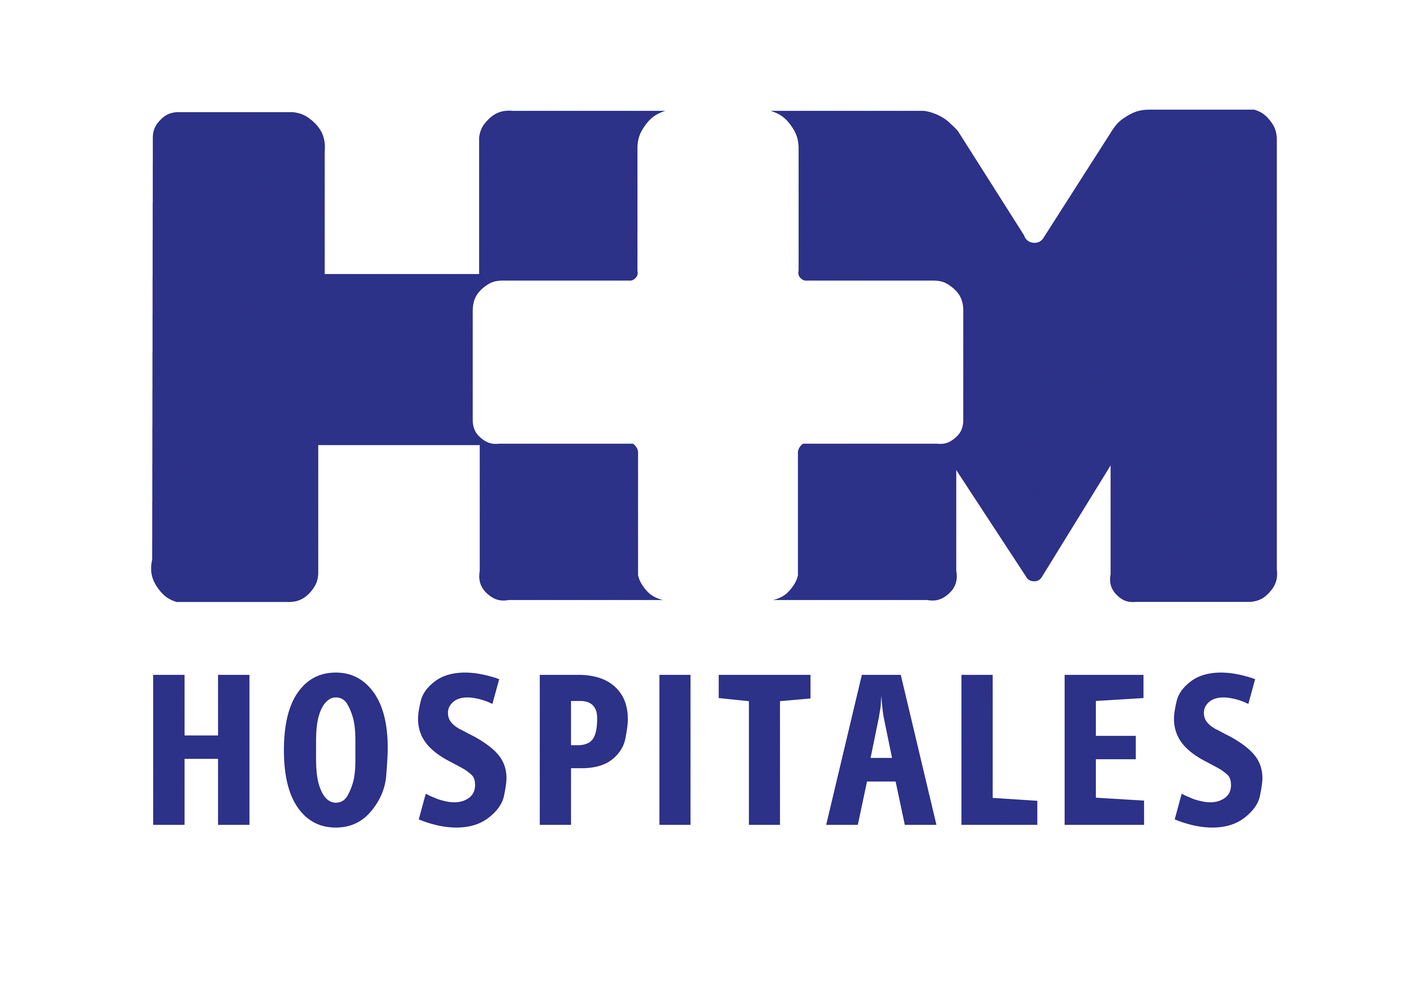

Cerca de 300 personas asistieron al encuentro organizado por Yo Dona, El Mundo y HM Hospitales

LA IV JORNADA VIAJE A TRAVÉS DEL CÁNCER DE MAMA SE CENTRÓ EN DESTERRAR MITOS Y LEYENDAS URBANAS SOBRE LA ENFERMEDAD

- Rosa Mª Calaf declaró que no podemos soslayar la responsabilidad de los medios de comunicación, ni ignorar que la percepción del cáncer que tenga la sociedad se debe en gran medida a lo que promulguen los medios

- El Dr. Cubedo insistió en que el consumo de soja o leche de vaca no tiene la más mínima influencia en la incidencia del cáncer de mama y desbancó los mitos de que todo cáncer de mama es hereditario y que después de padecer un tumor de este tipo no se puede tener hijos

- Lo recomendable es realizar de 150 a 180 minutos de deporte a la semana repartidos entre tres y seis días y con 30 minutos mínimos por sesión, aconsejó la Dra. Calvo

- Las reacciones más frecuentes que causa la quimioterapia son la foliculitis, la xerosis, el prurito, el eritrodisestesia, hiperpigmentación, afectación mucosa y alteraciones ungueales

- La Dra. Nuria Romero, oncóloga médica del CIOCC y responsable de la Consulta de Cáncer Familiar de HM Hospitales, explicó que los genes BRCA1 y BRCA2 son la causa más frecuente del cáncer de mama hereditario

- Actualmente existen 23 tipos de tratamientos con quimioterapia recomendadas por las guías europeas para el tratamiento del cáncer de mama metastásico

Madrid, 22 de octubre de 2013. Un año más, la revista Yo Dona, El Mundo y HM Hospitales, han celebrado la IV Jornada Viaje a través del Cáncer de Mama bajo el título “Mitos, leyendas y realidades de la enfermedad”. Porque tal y como dijo la directora de Yo Dona, Marta Michel, “una de las primeras cosas que hace una mujer cuando se le diagnostica cáncer de mama es meterse en internet y, normalmente, lo que encuentran les crea más alarma”.

Para desterrar falsas leyendas urbanas y dar a las pacientes información veraz acerca de esta enfermedad, varios expertos y mujeres que han superado el cáncer de mama explicaron a las cerca de 300 asistentes que se congregaron en el auditorio Reina Sofía de HM Universitario Sanchinarro algunas pautas que deben seguir cuando se les diagnostica un tumor de este tipo.

El director de El Mundo Salud, el Dr. José Luis de la Serna, declaró que este encuentro “se ha convertido en un clásico gracias al interés que han puesto las mujeres en que se celebre anualmente”. Y apuntó que fueron ellas las que pidieron un punto de información de referencia sobre el cáncer de mama, “por lo que la Dra. Laura García Estévez, responsable de la Unidad de Mama de HM Hospitales, ubicada en el Centro Integral Oncológico Clara Campal (CIOCC), y yo, decidimos ponernos a trabajar y nació la aplicación “Contigo”, destinada a mujeres que padecen esta enfermedad”.

Por su parte, la Dra. García Estévez tuvo palabras de agradecimiento para “la audiencia impresionante, formada no sólo por pacientes, sino también por sus familiares, que han venido a recibir información sobre el cáncer de mama y así desmitificar falsas creencias”. Del mismo modo agradeció a la familia Abarca “el apoyo que me han dado desde que se creó la Unidad de Mama y en todos los proyectos que organizamos”.

La encargada de presentar y moderar el acto fue la periodista Inés Ballester, paciente de la Dra. García Estévez, que recordó emocionada cómo el año pasado, cuando le acaban de diagnosticar la enfermedad, asistió como público al mismo acto, “donde recibí mucha información y pude compartir experiencias con mis compañeras de viaje”.

Los medios de comunicación y el cáncer de mama
La IV Jornada Viaje a través del Cáncer de Mama fue introducida por la también periodista Rosa Mª Calaf, que señaló la importancia que tienen los medios de comunicación a la hora de crear modelos sociales y de proporcionar información. “La obligación es proporcionar al ciudadano aquello que debe saber y hacerlo con rigor, con independencia y pluralidad, porque esa es la única manera de que pueda tomar decisiones que le afecten, tanto a él como a la sociedad”, declaró Calaf. Respecto al cáncer y a todas las cuestiones médicas, “la calidad del mensaje mediático es especialmente importante”, añadió.

Durante su discurso, la periodista incidió en que el cáncer no se podía tratar desde el sensacionalismo y a golpe de titular, ni priorizando lo que impacta sobre lo que importa. Tampoco se debe presentar esta enfermedad sólo desde la emoción, sino que debe hacerse desde el conocimiento. “No se puede obviar la verificación, el contexto, la reflexión, el análisis y, por supuesto, contar con expertos. El buen periodista es aquel que sabe a quién preguntar y no aquel que cree que lo sabe todo”, afirmó. Así, recalcó la crisis que sufren los medios de comunicación, no sólo económica, sino también de valores, ya que con demasiada frecuencia el espectáculo, el morbo y la banalidad priman sobre el objetivo de servicio que tiene cualquier medio, que es informar.

Calaf declaró que “no podemos soslayar la responsabilidad de los medios de comunicación ni ignorar que la percepción del cáncer que tenga la sociedad se debe en gran medida a lo que promulguen los medios”. En este sentido, indicó que internet y las nuevas tecnologías son instrumentos magníficos de conocimiento y que gracias a ellos tenemos acceso casi infinito al saber. “Pero al mismo tiempo, si no se usan bien, amplían la posibilidad de diseminar estereotipos, mentiras y errores. Además, la avalancha de información hace muy difícil su procesamiento y nadie asegura la calidad de esos mensajes”, explicó. El uso del lenguaje tiene que ser muy cuidadoso, especialmente en el ámbito médico, ya que las palabras “no son inocentes”, por lo que tienen que ser veraces, claras y precisas.

Dieta, ejercicio físico y cuidados en el cáncer de mama
El Dr. Ricardo Cubedo, oncólogo médico del Hospital Universitario Puerta de Hierro, habló sobre “La dieta y otras leyendas urbanas en el cáncer de mama”, ya que muy a menudo se publican artículos sobre alimentos que dicen evitar o provocar esta enfermedad y que generan muchas dudas a las pacientes.

Alguno de los ejemplos que puso el especialista fue el de la soja o el de la leche de vaca. En algunas páginas de internet consideran estos alimentos como causantes del cáncer de mama, mientras que en otras los consideran casi como una solución. “Para las personas que usamos el método científico, la verdad es la verdad publicada, es decir, artículos publicados en revistas científicas que explican cómo se hacen los estudios”, declaró el especialista.

Así, insistió en que el consumo de soja o leche de vaca no tiene “la más mínima influencia en la incidencia del cáncer de mama ni en el riesgo de recaída en las pacientes que ya han padecido la enfermedad” y desbancó los mitos de que todo cáncer de mama es hereditario y que después de padecer un tumor de este tipo no se puede tener hijos. El Dr. Cubedo recalcó la “desinformación que existe en internet” y aconsejó a las asistentes llevar una dieta sana y equilibrada, hablar con un especialista y preguntarle en qué webs pueden encontrar información fiable acerca de esta enfermedad para así evitar falsas creencias.

Por su parte, la Dra. Isabel Calvo, oncóloga médica de la Unidad de Mama de HM Hospitales, destacó en su charla “La importancia del ejercicio físico en el cáncer de mama” que el deporte ayuda a las pacientes a sentirse mejor, disminuye los efectos negativos del tumor, reduce el miedo y la ansiedad. Entre el 70 y el 100 por cien de las mujeres que reciben tratamiento contra el cáncer de mama sufren cansancio y fatiga. Para luchar contra ello “es aconsejable realizar deportes aeróbicos, como correr o andar. Esto previene la recaída, mejora la calidad de vida de las pacientes y les ayuda a bajar de peso”, aseguró la especialista.

“Lo recomendable es realizar de 150 a 180 minutos de deporte a la semana repartidos entre tres y seis días y con 30 minutos mínimos por sesión”, concluyó la Dra. Calvo.

Por su parte, La Dra. Mayte Truchuelo, dermatóloga del Hospital Universitario Ramón y Cajal, impartió una conferencia sobre “Las necesidades y cuidados estéticos durante la enfermedad”. Es normal que el tratamiento tenga efectos sobre la piel “y el manejo de estas complicaciones es importante, sobre todo por las repercusiones psicológicas que tienen sobre los pacientes”, explicó la Dra. Truchuelo. Las reacciones más frecuentes que causa la quimioterapia son la foliculitis, la xerosis, el prurito, el eritrodisestesia, hiperpigmentación, afectación mucosa y alteraciones ungueales. “Una de las medidas más sencillas y que tiene un efecto muy positivo sobre estas alteraciones es la hidratación de la piel”, afirmó, “aunque en algunos casos debe acompañarse de medicamentos como antibióticos, corticoides o antihistamínicos”.

“Los especialistas debemos informar a las pacientes de que pueden seguir sus rutinas normales de higiene, evitando cremas muy perfumadas o con alcohol. Es muy importante usar protector solar y, sobre todo, dar mucha importancia a la hidratación corporal”, sugirió la Dra. Truchuelo. En cuanto al maquillaje, animó a las mujeres a usar productos correctores que disimulen las manchas de hiperpigmentación, ya que verse con buen aspecto tiene un efecto muy positivo sobre la enfermedad.

Estudios genéticos, radioterapia y abordaje del cáncer metastásico
La Dra. Nuria Romero, oncóloga médica del CIOCC y responsable de la Consulta de Cáncer Familiar de HM Hospitales, explicó que “los genes BRCA1 y BRCA2 son la causa más frecuente del cáncer de mama hereditario” y detalló cómo se puede identificar a una familia con una mayor predisposición a tener cáncer: tiene que haber una alta incidencia de casos de tumores; el mismo tipo de cáncer se repite en varios miembros de la familia; los tumores aparecen a una edad más temprana de lo habitual, y normalmente son tumores bilaterales (que afectan a los dos pechos) o multifocales (varios tumores en el mismo pecho).

Otra de las características de las familias con tumores de base genética es que un mismo individuo puede desarrollar varios tumores a lo largo de su vida: son los conocidos como tumores sincrónicos o metacrónicos.

“El cáncer de mama se transmite en un 50 por ciento de padres a hijos. Eso no significa que el 50 por ciento de sus hijos vayan a tener cáncer, pero sí que tendrán un riesgo aumentado de padecerlo”, declaró la Dra. Romero, y añadió que “es importante reseñar que los varones también heredan la alteración genética, aunque es menos frecuente que lo desarrollen”.

Una mujer con una mutación en un gen BRCA tiene un riesgo de padecer cáncer a los 50 años de hasta el 50 por ciento, cuando para el resto de la población es del dos por ciento; a los 70 años esas probabilidades se elevan al 87 por ciento, mientras que el riesgo en la población general es del siete por ciento.

La Dra. Romero explicó que los criterios diagnósticos para que una familia solicite un análisis de cáncer genético son: tener dos o más casos de cáncer de mama o de ovario en la rama directa de la familia; tener algún familiar varón con cáncer de mama, haber sido diagnosticada de un cáncer de mama bilateral, y haber tenido cáncer a una edad temprana. En todos los casos se prepara un plan individualizado de prevención y seguimiento para todos los individuos y sus familiares de primer y segundo grado.

Por su parte, la Dra. Raquel Ciérvide, oncóloga radioterápica del CIOCC, explicó que la radiación actúa en el material genético de las células y en muchos casos ayuda a impedir que esa célula crezca, se divida e incluso se propague. “La radioterapia afecta tanto a células cancerígenas como a células sanas, pero la mayor parte se recuperarán y volverán a tener una función normal”, detalló.

Pero a diferencia de la quimioterapia, la radioterapia actúa a nivel local, solamente en las zonas donde nosotros determinamos que lo haga, continuó. Por lo tanto, los efectos secundarios van a estar mucho más controlados, lo que tiene un impacto beneficioso en la calidad de vida de las pacientes.

La radioterapia es actualmente un elemento imprescindible en el tratamiento del cáncer de mama y en los últimos años ha experimentado importantes cambios, como la implementación tecnológica y la tendencia a la reducción en el número de sesiones que administramos. La Dra. Ciérvide concluyó aconsejando a las mujeres que acudan a unidades multidisciplinares en el caso de padecer un cáncer de mama, ya que de esta forma recibirán un tratamiento personalizado y consensuado por varios especialistas.

“El abordaje del cáncer de mama metastásico” fue el título de la charla que ofreció la Dra. María Fernández-Abad, oncóloga médica de HM Universitario Sanchinarro, quien señaló que “una de cada ocho mujeres presentará un cáncer de mama a lo largo de su vida. Afortunadamente, y según las estadísticas de 2013, sólo se diagnostican en etapa metastásica un cinco por ciento de los tumores”.

El cáncer de mama metastásico es un grupo de células tumorales anormales que crecen en la mama y que, a través de los ganglios linfáticos o del sistema sanguíneo, consiguen alcanzar otros órganos del cuerpo.

El diagnóstico de cáncer de mama avanzado suele realizarse con un TAC, una gammagrafía ósea y, recientemente, con la utilización del PET-TAC. “Pero lo más importante cuando hay cáncer metastásico es la biopsia, ya que nos va a permitir confirmar si es una metástasis de un cáncer de mama y qué tipo de cáncer de mama es”, destacó la oncóloga.

Existen distintos tumores de mama, que se dividen en tres grupos: grupo hormonal, HER 2 positivo, y el triple negativo. La Dra. Fernández-Abad expuso que, en cuanto al abordaje, “actualmente disponemos de 23 tipos de tratamientos con quimioterapia recomendadas por las guías europeas para el tratamiento del cáncer de mama metastásico. Lo que buscamos es que sea eficaz y poco tóxico. Intentamos que sea un tratamiento que permita a la mujer seguir con su ritmo de vida normal, dentro de lo posible”.

“Contigo”: la App para mujeres con cáncer de mama
La jornada finalizó con los testimonios de Catalina Rendón, Sonia Vílchez, Teresa Torres y María Simón, cuatro de las 16 mujeres que han superado el cáncer de mama y que han contado su experiencia en la App “Contigo”, una aplicación gratuita para iPad creada por la Dra. Laura García Estévez en colaboración con Wake App Health para que pacientes con esta enfermedad encuentren información científica, pero también el apoyo de otras mujeres que han pasado por la patología.

“El objetivo es que las mujeres se sientan acompañadas y apoyadas en esos momentos tan difíciles, y por supuesto, que puedan obtener la información médica que necesiten”, explicó Sonia. La App “Contigo” cuenta con un riguroso contenido que ha sido avalado por diferentes profesionales sanitarios, con guión y supervisión de la Dra. Laura García Estévez.

HM Hospitales
HM Hospitales está formado por diversas empresas que gestionan diferentes hospitales médico-quirúrgicos privados, entre los que se incluyen HM Universitario Madrid, HM Universitario Montepríncipe, el Centro Integral de Enfermedades Cardiovasculares (CIEC), HM Universitario Torrelodones, HM Universitario Sanchinarro, HM Nuevo Belén y el Centro Integral Oncológico Clara Campal (CIOCC); todos ellos de gran cualificación técnica y humana.

Basado en un Decálogo y en el juramento Hipocrático dirigido por médicos y con el objetivo de ofrecer una medicina de calidad, los diferentes centros de HM Hospitales se han dotado con una tecnología de vanguardia y con el personal mejor cualificado y más humano.

Todos los centros de HM Hospitales funcionan de forma integrada. Para ello, existe una estructura corporativa con servicios centralizados, así como diferentes herramientas informáticas de gestión integral. Esto permite una actuación complementaria y sinérgica de estructuras, servicios y equipamientos, con el máximo aprovechamiento de los recursos tecnológicos y humanos.

Más información: www.hmhospitales.com

Para más información:

DPTO. DE COMUNICACIÓN DE HM HOSPITALES
Eva Sacristán
Tel.: 91 216 00 50 / Móvil: 608 273 978
E-mail: esacristan@hmhospitales.com

María Romero
Tel.: 91 216 00 50 / Móvil: 667 184 600
E-mail: mromero@hmhospitales.com

